САМОЛЕТНА ПРОГРАМА
Майски празници в Москва
4-9 май 2018
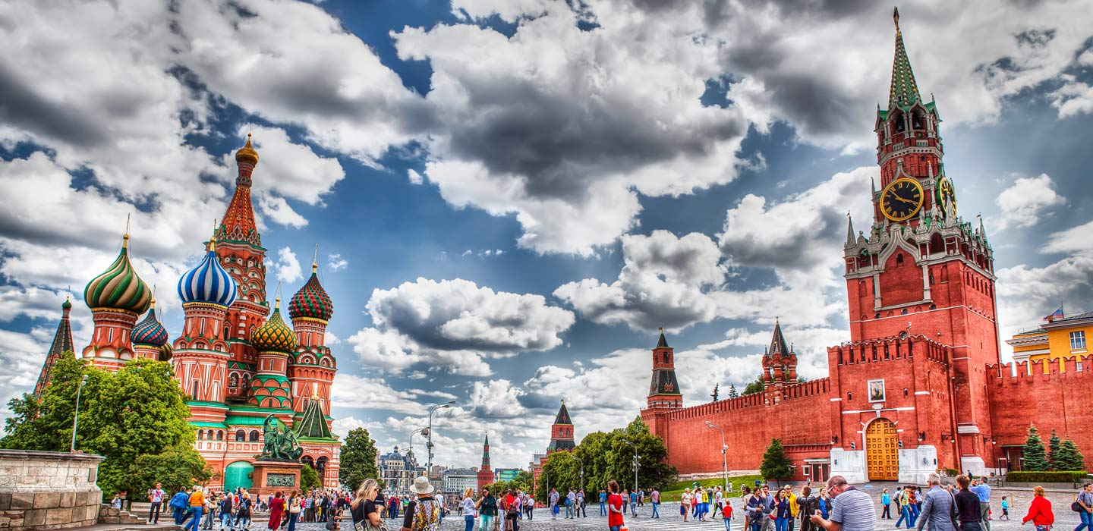
6 ДНИ / 5 НОЩУВКИ
С ТРЪГВАНЕ ОТ ВАРНА И ДИРЕКТЕН ПОЛЕТ ОТ БУРГАС
Цена за ранни записвания до 28.02.2018
от 1500 лева на човек
Хотел | На човек в двойна стая | Дете до13 г - доп. легло дв.ст.с 2 възр.
Holiday Inn Moscow Taganski 4*  http://holidayinntagansky.ru/ | 1535 лв. | 1235 лв.
Цената включва:
- Самолетен билет Бургас-Москва-Бургас с лет. такси
- Транспорт Варна-Бургас-Варна с автобус
- 5 нощувки на база нощувка със закуска в хотел 4* «Holiday Inn Moscow Tagansky
- Трансфери летище-хотел-летище
- Описаните екскурзии с екскурзовод на български език, 2 обяда по програмата
- Транспорт с туристически автобус и обществен транспорт по програмата
- Входни такси за посещаваните музеи по програмата
- Медицинска застраховка с покритие 30 000 евро/с Assistance/

Цената НЕ включва:
- Стойността на руската виза за български граждани със срок за издаване 14 календарни дни – 120 лв. (с включена такса визов център)- необходим е задграничен паспорт с валидност минимум 6 месеца от датата на връщане в България + 1 цветна снимка паспортен формат
- Обяди и вечери
- доплащане за мед. застраховка за лица над 65 г.

Полети с авиокомпания България Ер:

4 май Бургас-Москва/Шереметиево 18.35 21.10

9 май Москва/Шереметиево/-Бургас 22.00-00.45

Предварителна програма

1 ден  04 май  Петък | Излитане от Бургас в 18.35-кацане в Москва 21.10.  Посрещане от местен екскурзовод и трансфер до хотела.  Нощувка.
2 ден  05 май  Събота | Закуска на бюфет. Среща с екскурзовода в хотела.  09:00 – 13:00 - Обзорна екскурзия на Москва (4 часа) –  ще видите Московските булеварди, Московския университет - пример за Сталинската архитектура, Седалището на Правителството на Руската Федерация, наричано Белия дом, квартала на посолствата-повечето разположени в старинни имения. След Белия дом се намира величественото сдание на Държавната дума, храма на Христос Спасител, Новодевическия манастир.  13:00 – 14:00 - Пешеходна екскурзия по «Червения площад – сърцето на Москва»- част от наследството на ЮНЕСКО. Ще видим събора на Василий Блажени, изграден през 16 век, Казанския събор, мавзолея на Ленин, красивата сграда на ГУМ - най–старият търговски дом в Русия.  14:00 – 15:00 - Обяд в местен ресторант  15:00 - 16:30 –Разглеждане на комплекса на Московския Кремъл, където се намират Успенският, Благовещенският и Архангелският събор, а така също и Ивановският площад със знаменитите Цар Пушка и Цар Камбана.  16:30 – 18:00 - Посещение на Оръжейната палата - Московски музей-съкровищница, част от комплекса Големия Кремълски дворец. В нея се съхраняват царски и патриаршески скъпоценности. Елмазният фонд—съдържа уникална колекция от скъпоценности от цяла Русия.  Връщане в хотела с екскурзовода /с метрото/  Свободно време.  Нощувка.
3 ден  06 май  Неделя | Закуска на бюфет. Среща с екскурзовода в хотела.  11:00 – 12:30 –Екскурзия до Царицино/около 4 часа/ -историко-архитектурен музей с пейзажен исторически голям парк с езера и павилиони, в южната част на Москва. В централната част на парка е разположен дворцов комплекс, започнал да се строи през 1775 г. като резиденция на Екатерина II в Подмосковието. Посещение на Големия дворец-парадните зали, разглеждане на парка.  12:30 –самостоятелна разходка на територията на парка . Тук се намира единственият в Москва оранжериен комплекс с 250-годишна история /екзотични плодови и декоративни растения.  Едно от най-крупните съоръжения на комплекса е кухнята на императрица Екатерина. Малкият дворец —работа на архитекта Василий Баженов. Трети кавалерийски корпус. Оперният дом (Средният дворец) — едно от най-красиво декорираните съоръжения в Царицино.  Трансфер до хотела или центъра на Москва.
4 ден  07 май  Понеделник | Закуска на бюфет. Среща с екскурзовода в хотела.  Отпътуване за Сергиев посад, (75 км). Посещение на Троицко - Сергиевата лавра - величествен манастирски комплекс, важен духовен център на Русия, част от световното наследство на ЮНЕСКО. Лаврата е символ на Руското православие и резиденция на патриарха.  Обяд в национален стил в трапезарията на Лаврата.  Връщане в Москва.
5 день  08 май  Вторник | Закуска на бюфет. Среща с екскурзовода в хотела.  Обзорна екскурзия в Третяковската галерия,създадена от мецената Павел Третяков. Разглеждане на нейната уникална колекция-творби на иконописците XII-XVII век Теофан Грек, Андрей Рубльов и произведения на Васнецов, Врубел, Левитан, Репин, Шишкин и др.  Свободно време. Нощувка.
6 ден  09 май  Сряда | Закуска на бюфет. Среща с екскурзовода в хотела  Освобождаване на стаите.  По случай 9 май-Деня на победата-разходка в Парка на Победата. Паркът на Победата е един от най-големите мемориални паркове в цялата страна. Той представлява огромен мемориал в памет на Великата Отечествена Война. Паркът е открит в 1995 година, в чест на 50-годишнината от Победата.  В хода на разходката ще имате възможност да видите Паметника на победата, паметника на воините- интернационалисти, мемориалната джамия и синагога, красивия храм на Георги Победоносец, както и централният музей на Великата Отечествена война и изложбата на военната техника под открито небе.  Трансфер за летище и край на програмата.  Полет 22.00 Москва-Бургас. 00.45 - Кацане в Бургас и трансфер до Варна.
Програмата е предварителна и може да бъде променена по дни и часове.
Допълнителни възможности:
- Разходка по Москва-река на Флотилия Radisson Royal (2,5 часа)-без екскурзовод- Цена от 750 рубли на човек http://new.radisson-cruise.ru
Заб. За екскурзоводско обслужване се доплаща.
- Фолклорно шоу с вечеря "Удивителната Русия" - музиално пътешествие по Росия, където всеки район е представен със специфичните си костюми и музикални инструменти.
Цена 67 Евро на човек.
Заб. За екскурзоводско обслужване се доплаща

Условия за записване:
Програмата се осъществява при наличие на записани минимум 20 участници. Срок за уведомление за ненабран мин. брой участници: 30 дни преди датата на отпътуване.

Резервации: Записването за пътуване става в писмен вид с необходимата информация за туристите (трите имена по задграничен паспорт, изписани на латиница, ЕГН и No и валидност на паспорт) . Резервацията се счита за напълно потвърдена след заплащане на депозит в размер на 50% от цената.
Условия за анулация: В случай на отказ от пътуването и прекратяване на договора от страна на ПОТРЕБИТЕЛЯ, ТУРОПЕРАТОРЪТ удържа следните неустойки:
- Ако ПОТРЕБИТЕЛЯТ се откаже от пътуването до 45 дни преди датата на пътуване дължи неустойка в размер на депозита.
- Ако ПОТРЕБИТЕЛЯТ се откаже от пътуването 30 дни преди пътуването не му се възстановяват никакви суми.
- Потребителят има право да се откаже в тридневен срок от заплащането на капарото без да дължи неустойка и в този случай му се възстановяват всички заплатени суми.
- Препоръчваме застраховка „Отмяна на пътуване”- за повече информация в офиса на Туроператора.

